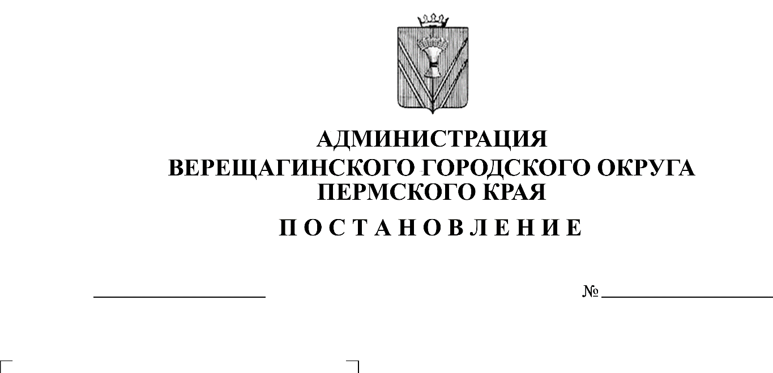
О внесении изменений в Перечень
16.09.2021

254-01-01-1561
многоквартирных домов, расположенных
на территории Верещагинского городского
округа, которые формируют фонд
капитального ремонта на счёте
регионального оператора

В связи с признанием многоквартирного дома по адресу: Пермский край, Верещагинский городской округ, п. Зюкайка, ул. Тимирязева, д. 5а, аварийным и подлежащим сносу, руководствуясь Уставом муниципального образования Верещагинский городской округ Пермского края, администрация Верещагинского городского округа ПОСТАНОВЛЯЕТ:
1. Внести изменения в перечень многоквартирных домов, расположенных на территории Верещагинского городского округа, которые формируют фонд капитального ремонта на счёте регионального оператора, утвержденный постановлением администрации Верещагинского городского округа Пермского края от 25.05.2020 № 254-01-01-739:
1.1. Позицию 69 исключить.
2. Настоящее постановление вступает в силу с момента опубликования в газете «Заря».

Глава городского округа –
глава администрации Верещагинского
городского округа Пермского края С.В. Кондратьев

